После того, как банк вопросов создан можно приступать к созданию тестов в самом курсе.
Перейдите в тему своего курса, где вы хотите добавить тест
Нажмите кнопку 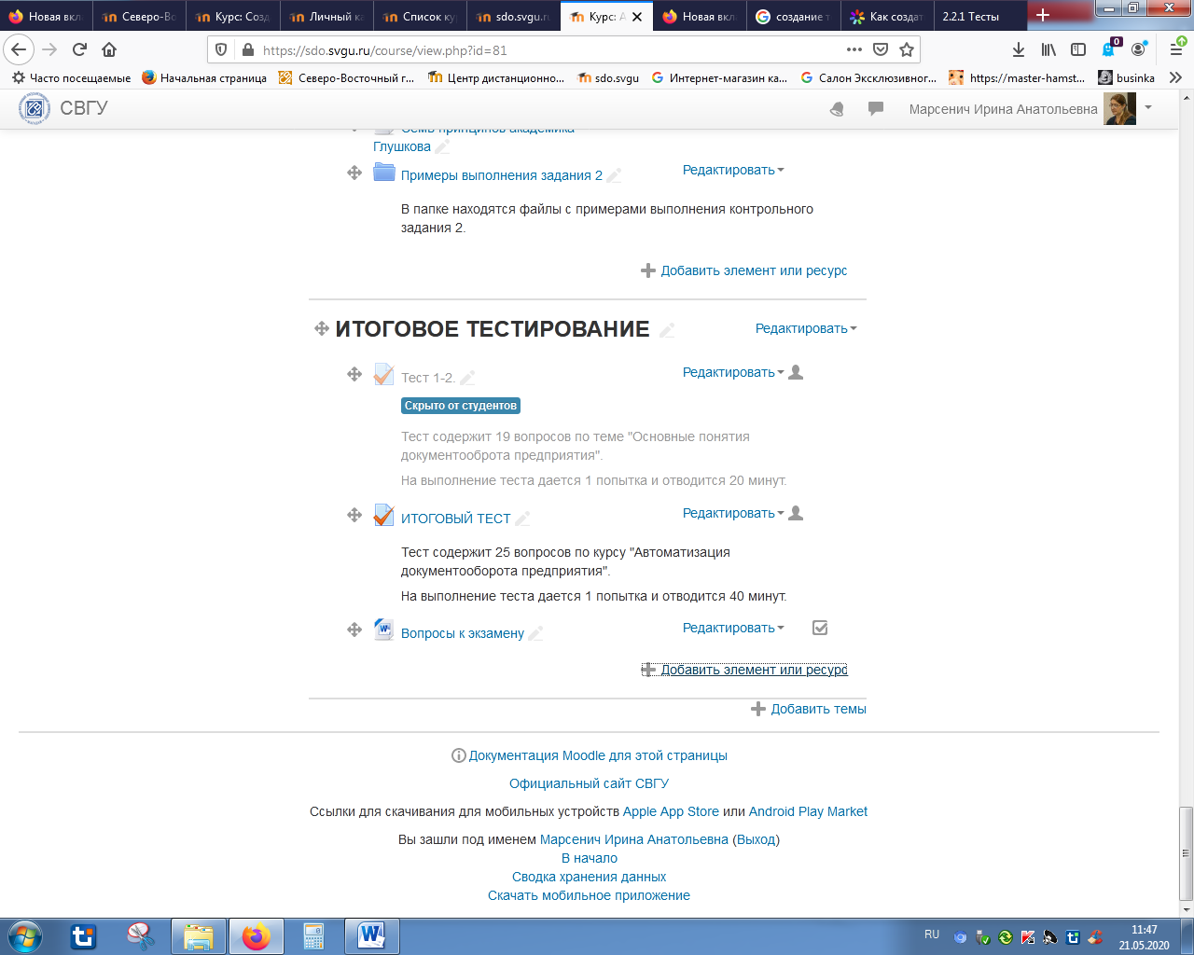
В открывшемся списке выберите Элемент Тест и нажмите кнопку Добавить
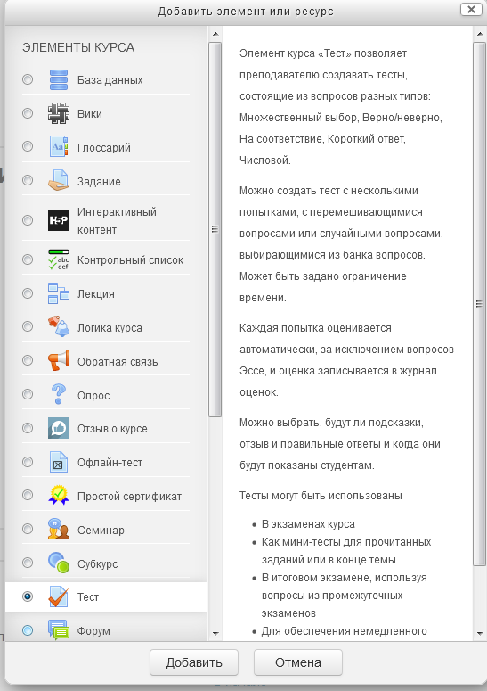
Откроется страница для настройки оболочки теста, где вы устанавливаете нужные параметры теста
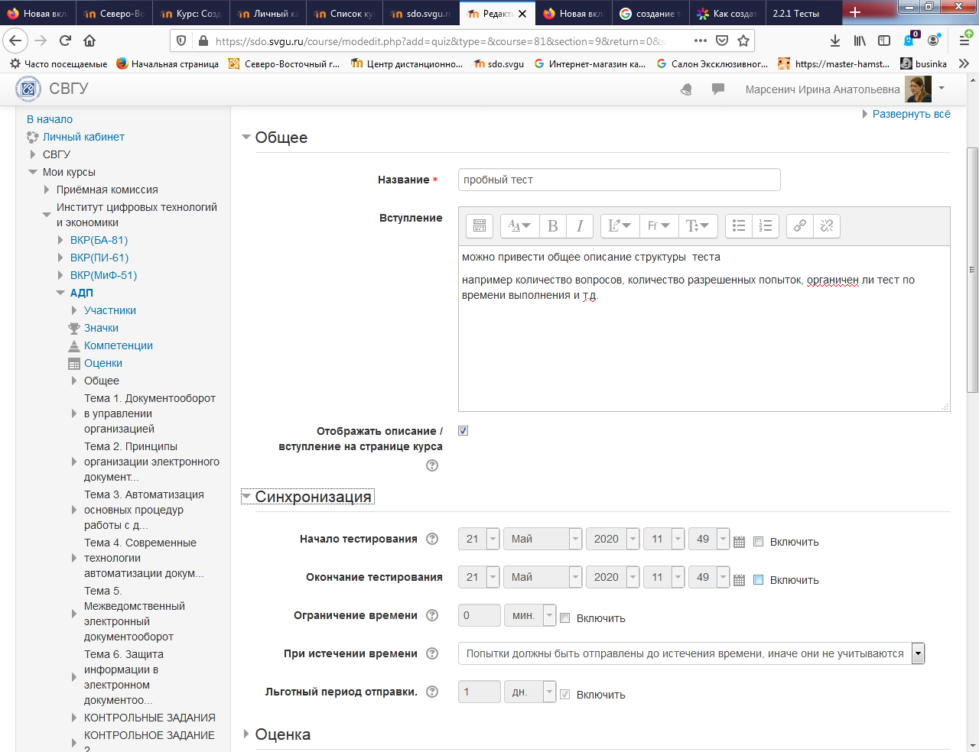
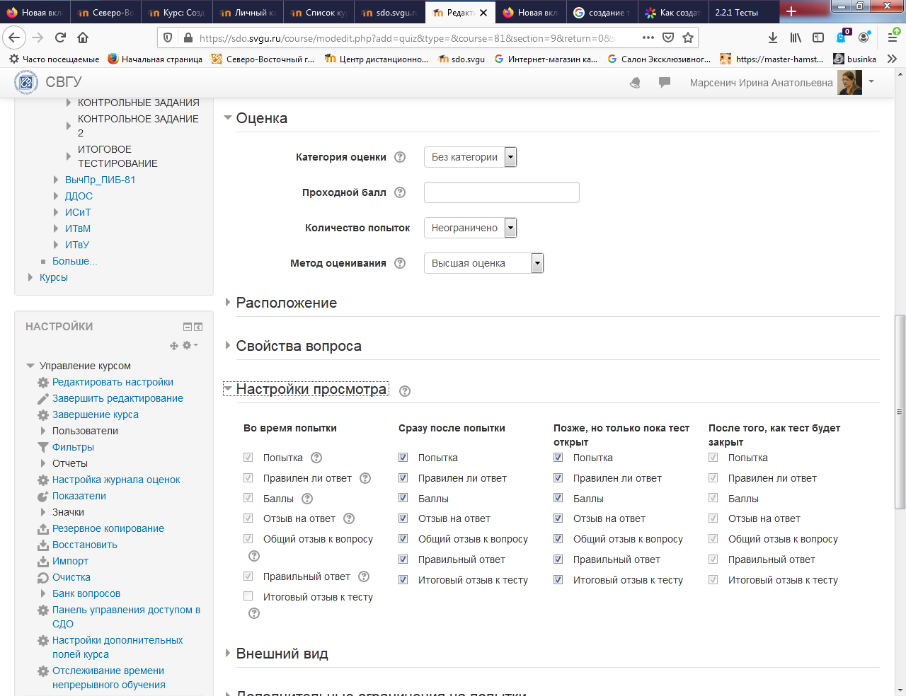
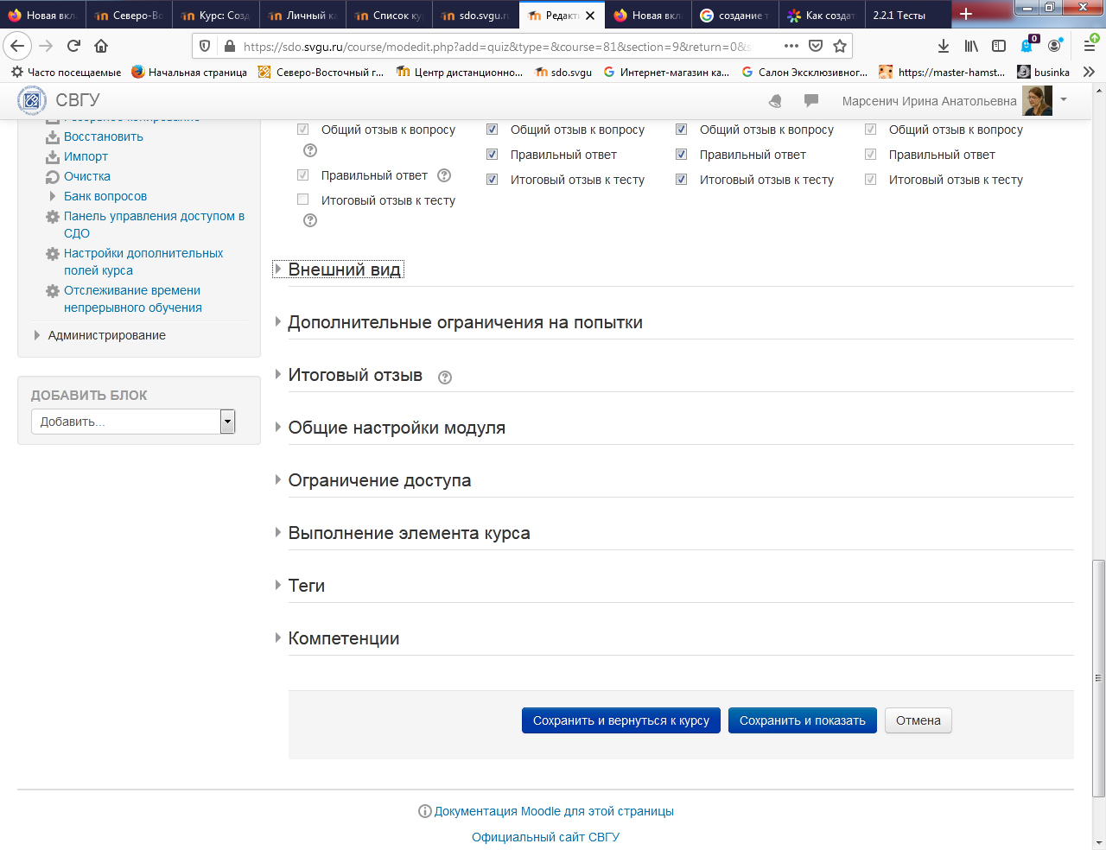
После этого нажимаете кнопку Сохранить и вернуться к курсу
На странице курса у вас появился тест с тем названием, которое вы ему дали, например
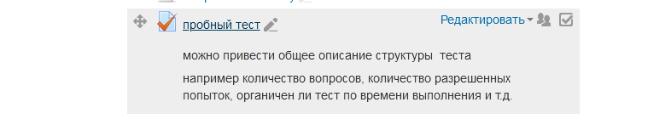
Нажимаете на название теста и переходите на новую страницу
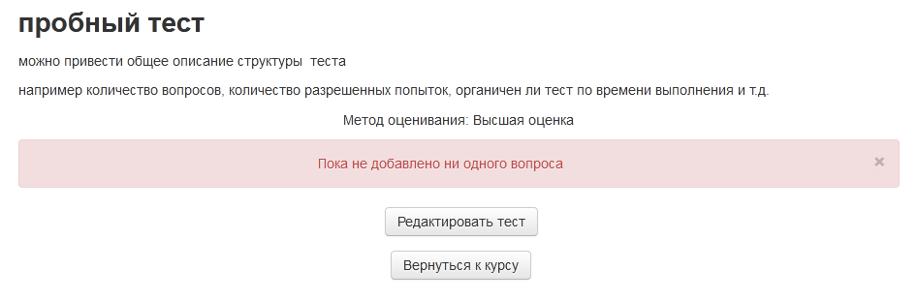
Нажимаете Редактировать тест
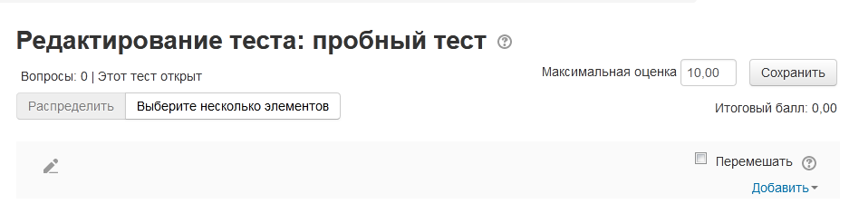
Нажимаете кнопку Добавить и выбираете из банка вопросов или случайный вопрос
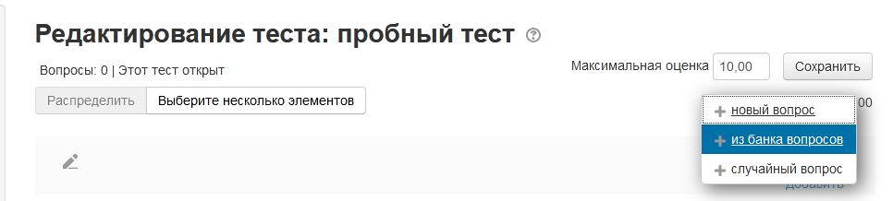
выбираете нужную категорию, отмечаете вопросы, которые нужно добавить в тест и нажимаете кнопку добавить выбранные вопросы в тест
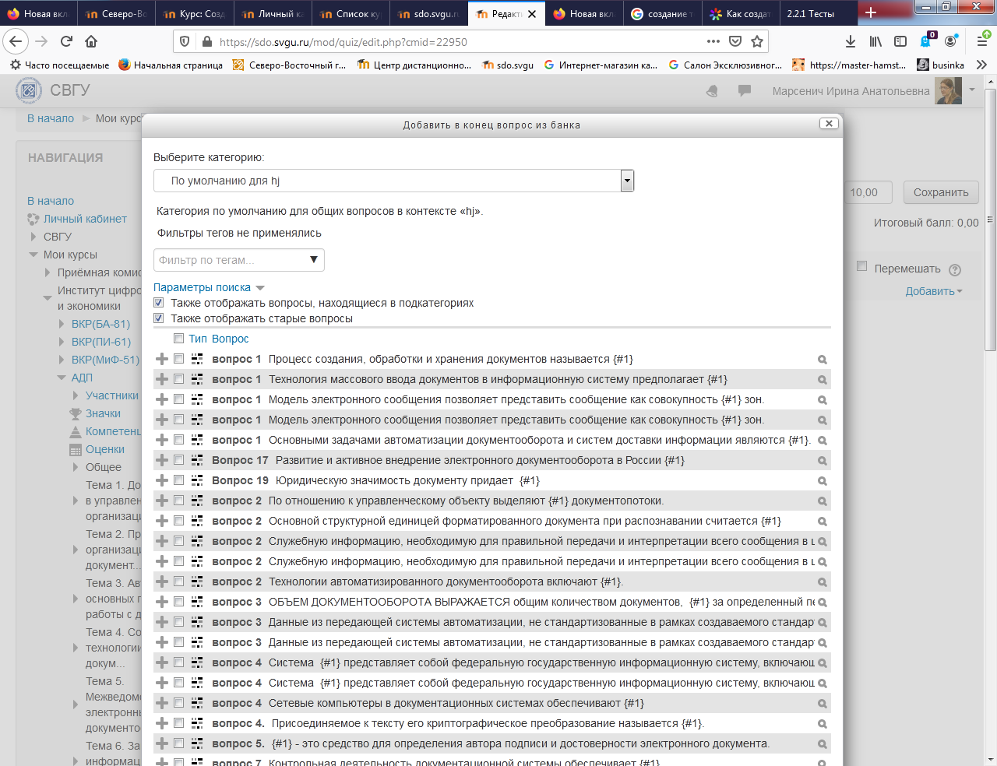

аналогично, если добавляем случайный вопрос
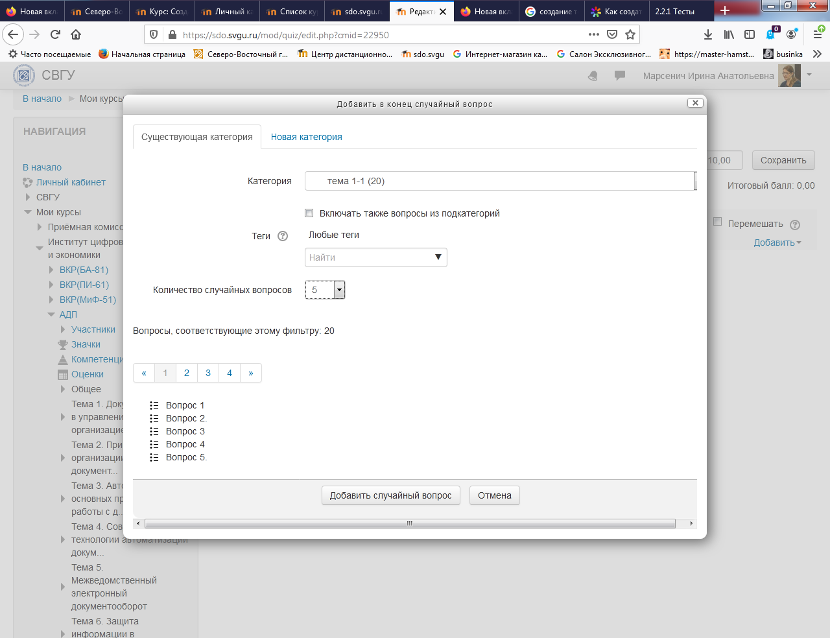
выбираем категорию, указываем количество случайных вопросов, которые нужно добавить в тест и нажимаем кнопку добавить случайный вопрос
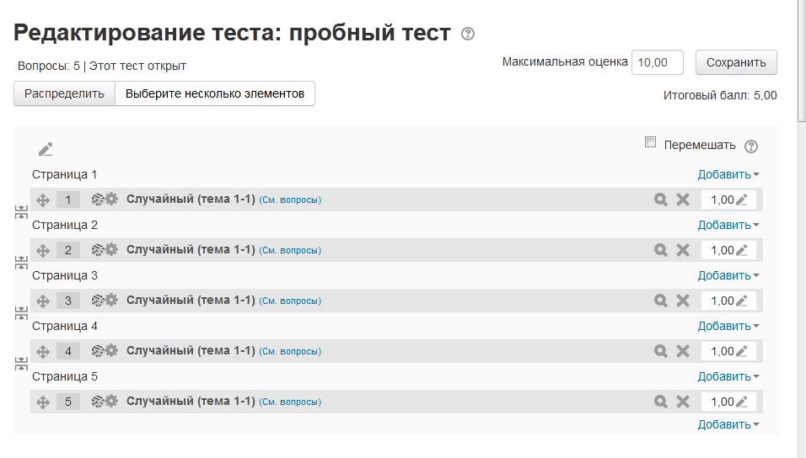
При необходимости можно установить галочку Перемешать, изменить максимальную оценку
ОБЯЗАТЕЛЬНО нажимаем кнопку Сохранить. Тест готов

